Cadastrar Oferta de Cursos para Processos Seletivos
Sistema | SIGAA
Módulo | Graduação
Usuários | Perfil específico DRCA e/ou PREG
Perfil | Administrador DRCA e/ou PREG
Última Atualização | 21/02/2020
Esta funcionalidade permitirá ao usuário cadastrar ofertas de cursos para processos seletivos que serão realizados na Instituição. As ofertas de vagas dos cursos são para a comunidade que deseja ingressar na Instituição. Essa entrada pode se dar através de várias formas de ingresso, sendo a mais frequente a seleção por Vestibular.
Para realizar esta operação, o usuário deverá acessar o SIGAA → Módulos → Graduação → Administração → Operações Administrativas → Cadastrar Oferta de Cursos para Processos Seletivos.
O sistema exibirá a seguinte tela:
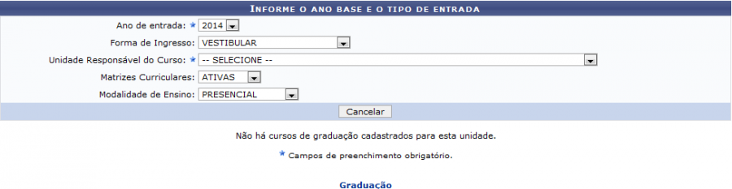Figura 1: Informe o Ano Base e o Tipo de Entrada
Caso desista da operação, clique em Cancelar. O sistema exibirá uma janela para confirmação.
Para retornar ao menu principal do módulo Graduação, clique no link .
Para dar prosseguimento a operação, o usuário deverá definir os seguintes parâmetros:
- Ano de entrada: Selecione o ano de entrada do processo seletivo;
- Forma de Ingresso: Escolha uma forma de ingresso dentre as opções disponibilizadas pelo sistema;
- Unidade Responsável do Curso: Escolha a unidade acadêmica referente a operação;
- Matrizes Curriculares: Selecione a matriz curricular que desejar entre as opções TODAS, INATIVAS ou ATIVAS;
- Modalidade de Ensino: Escolha uma modalidade de ensino entre as opções PRESENCIAL, À DISTÂNCIA ou SEMI-PRESENCIAL.
Exemplificaremos a operação selecionando os seguintes parâmetros:
- Ano de entrada: 2014;
- Forma de Ingresso: SiSU;
- Unidade Responsável do Curso: ESCOLA AGRÍCOLA DE JUNDIAÍ;
- Matrizes Curriculares: ATIVAS;
- Modalidade de Ensino: PRESENCIAL.
Ao escolher a Unidade Responsável do Curso, o sistema recarregará a tela acima da seguinte maneira:
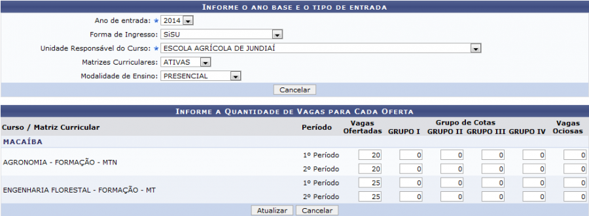Figura 2: Informe o Ano Base e o Tipo de Entrada
A tela apresentada acima lista os cursos disponíveis para o cadastro de um processo seletivo. O usuário deverá fornecer a quantidade de vagas destinada para cada período solicitado nos espaços indicados. Exemplificaremos a operação fornecendo 20 vagas para o 1º Período e 20 vagas para o 2° Período do curso AGRONOMIA - FORMAÇÃO - MTN e 25 vagas para o 1º Período e 25 vagas para o 2° Período do curso ENGENHARIA FLORESTAL - FORMAÇÃO - MT.
Confirme a operação clicando em Atualizar. A seguinte mensagem de sucesso será exibida:
Figura 3: Mensagem de Sucesso
Bom Trabalho!

Manuais Relacionados
- Anular Solicitações de Matrícula
<< Voltar - Manuais do SIGAA

